Warszawa, 27.10.2020

Dwa światy: jak urządzają się teściowe,
a jakie style wnętrz wolą synowe?
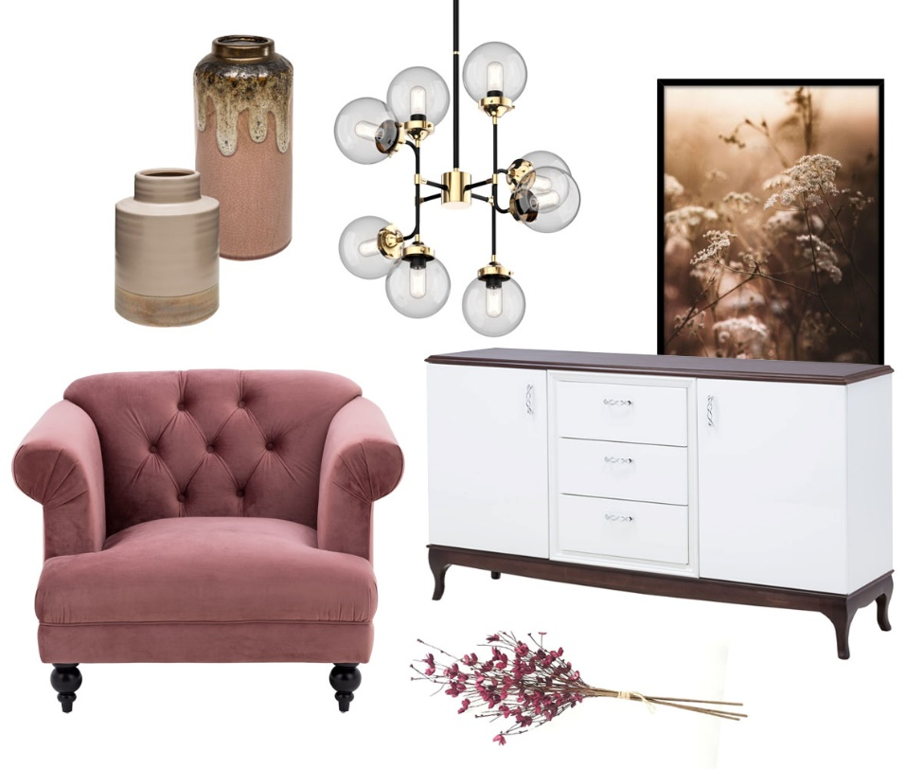

O relacji synowej i teściowej mówi się wiele – w naszej kulturze anegdoty z ich udziałem są wyjątkowo zakorzenione. Niektóre z nich w humorystyczny sposób obrazują tę znajomość, inne
z kolei tworzą stereotypy. A jak to wygląda w rzeczywistości? Czy wspomnienia z pierwszych spotkań albo wspólne pasje dzielą, czy umacniają więzi? Z najnowszego badania pt. „Synowe i Teściowe –
o relacji dwóch światów i ich preferencjach w urządzaniu wnętrz” Salonów Agata, zrealizowanego
w ramach nowej kampanii marki „Synowa-Teściowa”, wynika, że wspólnym mianownikiem tej relacji może być urządzanie wnętrz. Jak w tej roli odnajduje się każda z nich? O relacji i preferencjach wnętrzarskich różnych pokoleń opowiadają Magdalena Chorzewska, psycholog oraz ekspert, który komentuje wyniki badania przeprowadzonego przez markę Agata, jak również Ambasadorki – Małgorzata Socha i Ewa Kasprzyk.
Dwa różne pokolenia wcale nie muszą oznaczać odmiennych preferencji w aranżowaniu wnętrz. Jak wynika z badania Salonów Agata, teściowe i synowe mają zbliżone upodobania, jeśli chodzi o wybór akcesoriów i mebli, a także przedstawiają podobne motywacje zakupowe. Analogicznie jest
z ulubionymi stylami aranżacji wnętrz – okazuje się, że obie grupy mają pokrewne gusta, co może być początkiem do zbudowania dobrej relacji.

Te same potrzeby różnych pokoleń
Zarówno synowe, jak i teściowe podczas zakupów wnętrzarskich, kierują się przede wszystkim atrakcyjną ceną (54% synowych i 46% teściowych) oraz jakością produktu (47% synowych i 38% teściowych). Kluczowym kryterium dla obydwu grup jest także funkcjonalność (59% teściowych i 49% synowych). Podczas wspólnych zakupów, najczęściej kupują dekoracje do domu (51% synowych i 61% teściowych) i akcesoria do kuchni i jadalni (45% synowych i 56% teściowych). Synowe chętnie ze swoimi teściowymi kupują również meble kuchenne (19% – w przypadku teściowych jest to 12%). Synowe
i teściowe są zgodne również, jeśli chodzi o nastawienie przed zakupami produktów do domu – 55% synowych 51% teściowych deklaruje, że idąc do sklepu, ma mniej więcej zaplanowane, co chce kupić. Co ciekawe w zestawieniu trzech ulubionych stylów wnętrzarskich w przypadku obydwu grup pojawia się styl nowoczesny i loftowy. To pokazuje, że odmienne gusta związane z różnicą wieku są często stereotypem i nie znajdują potwierdzenia wśród badanych.
- Urządzanie wnętrz może być bardzo dobrym, przyjemnym i neutralnym tematem łączącym dwa pokolenia. Istotne jest jednak, aby synowa i teściowa poznały swoje wzajemne preferencje. Obie grupy, choć nieświadome tego, patrzą na bardzo podobne czynniki w kwestii wyboru akcesoriów i mebli, preferują te same style wnętrzarskie. Takie postrzeganie może przyczynić się do dobrej współpracy podczas wspólnych zakupów czy urządzania wnętrz – komentuje Magdalena Chorzewska, psycholog
i ekspert wielu programów telewizyjnych poświęconych tematyce relacji międzyludzkich, która współpracuje z marką Agata przy okazji badania opinii Polek.

Funkcjonalne i modne wnętrze teściowej
Teściowe znacznie częściej niż swoje synowe, gotowe są do rozmów na temat aranżacji swojego wnętrza. Okazuje się, że cenią porady swoich synowych – ich zdanie jest dla nich bardzo ważne, pozytywnie wypowiadają się także na temat stylu, w jakim urządzony jest dom ich synowej. Badana grupa kobiet będąca teściowymi, obserwując wnętrza swoich synowych, również chętnie wprowadza zmiany u siebie. Chęć kupienia czegoś nowego oraz zmiany w otoczeniu sprawiają im przyjemność. Nieco częściej niż synowe, zwracają uwagę na funkcjonalność mebli i dodatków.
- Teściowa, moja bohaterka ze spotów marki Agata, otwarta jest na nowe rozwiązania oraz sugestie Synowej w kwestiach wnętrzarskich. Ceni wszelkie wskazówki dotyczące aranżacji wnętrza, wyboru mebli czy dodatków jednak sama również nie waha się proponować rozwiązań Gośce. Synowa interesuje się wnętrzami, śledzi trendy, z kolei moja bohaterka ma większe doświadczenie, dlatego uważam, że wzajemne rady mogą być bardzo inspirujące dla naszych postaci – komentuje Ambasadorka marki, Ewa Kasprzyk.

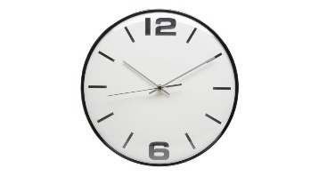
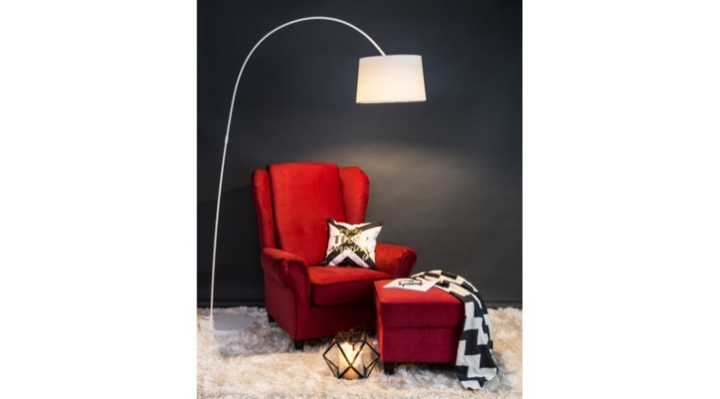
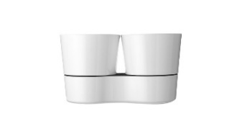
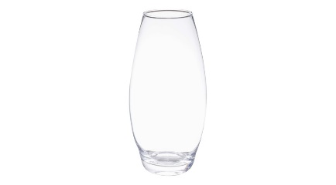
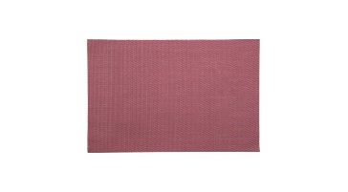
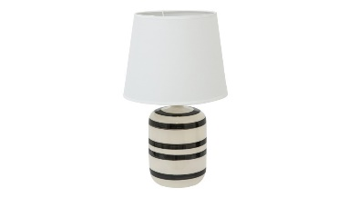
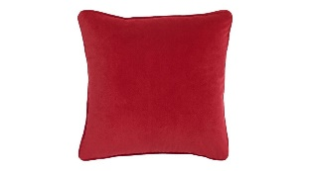
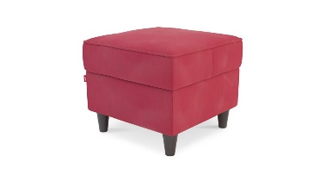
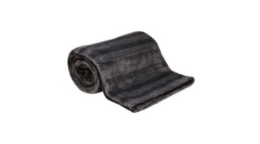

Styl klasyczny

Jak aranżuje przestrzeń synowa?
Badanie Salonów Agata pokazuje, że z kolei synowe wykazują znacznie większe zainteresowanie tematyką urządzania wnętrz, co przekłada się na ich postrzeganie w oczach teściowych. Podobnie jak swoje teściowe, chętnie wprowadzają zmiany w swoich wnętrzach, które motywują również potrzebą sprawienia sobie przyjemności. Obok funkcjonalności i ceny, wskazują także, że podczas zakupów mebli i dodatków kierują się dopasowaniem do stylu ich mieszkania. Z kolei, jeśli chodzi o udzielanie porad, synowe rzadziej postrzegają je jako inspirujące i nie wykorzystują ich w swoich stylizacjach. Może to wynikać z tego, że często realizują swoje marzenia, urządzając pierwsze mieszkanie/dom, stąd sceptycznie podchodzą do opinii innych osób. Żadna ze stron nie ingeruje jednak w urządzanie wnętrza drugiej, co jest bardzo istotne pod kątem tworzenia dobrej relacji.
- Aranżowanie własnego wnętrza to dla mojej bohaterki ze spotów marki Agata wielkie przeżycie. Synowa ma swoją wizję pięknie urządzonej przestrzeni, a teściowa, jak zawsze chętna do pomocy – widzi tę stylizację inaczej. Rady Teściowej – bohaterki spotów – choć cenne i trafne, Synowa traktuje zachowawczo i z przymrużeniem oka. Podchodzi do nich z uśmiechem i otwartością – komentuje Ambasadorka marki, Małgorzata Socha.
Odmienne spojrzenia tych dwóch pokoleń są bazą do pokazania, jak szeroka jest oferta Salonów Agata, w których każdy – i Synowa, i Teściowa – znajdą coś dla siebie.

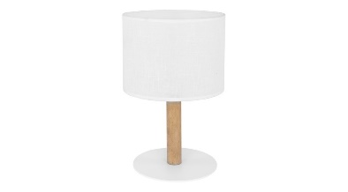
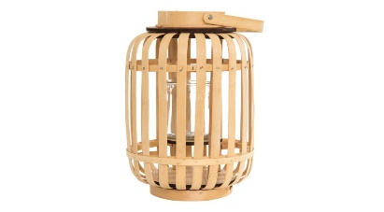
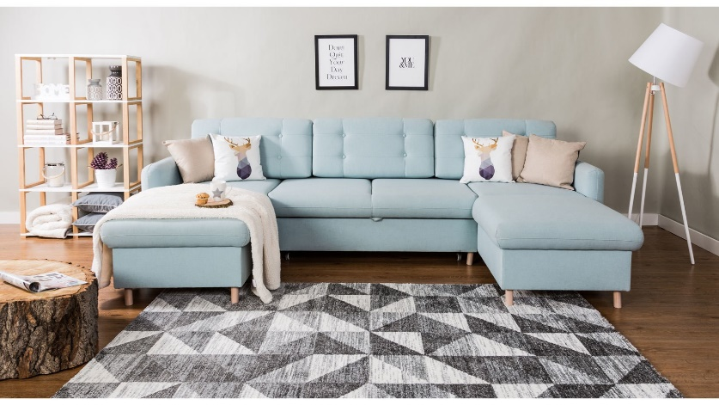
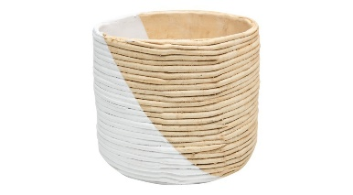
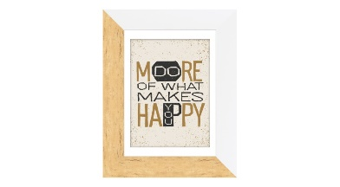
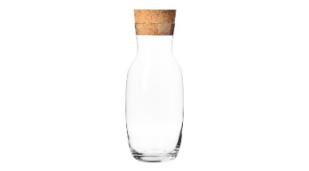
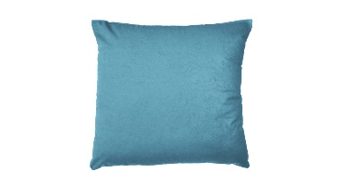
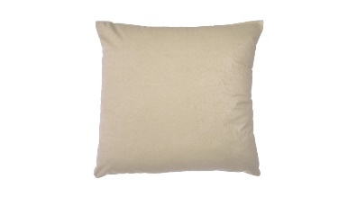
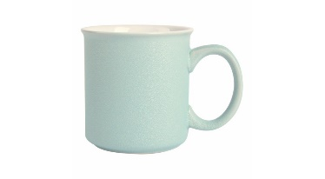
Styl skandynawski

Ulubione style teściowej i synowej
Wśród trzech najczęściej wskazywanych w badaniu stylów przez synowe znalazły się styl nowoczesny (41%), skandynawski (31%) i loftowy (21%). Teściowe wytypowały z kolei styl klasyczny (40%), nowoczesny (29%) i loftowy (18%). Ten wynik pokazuje wysoką korelację między preferencjami dwóch różnych pokoleń – na tym polu synowe i teściowe z pewnością mogą znaleźć porozumienie, co może wpłynąć na ich relację. Czym zatem charakteryzują się wnętrza w ulubionych stylach zarówno synowej, jak i teściowej? W nowoczesnych stylizacjach dominują ekspresywne, neonowe barwy, które doskonale przełamują klasyczne odcienie, takie jak biel, beż czy czerń. Ponadto proste meble
o geometrycznych kształtach, wykończone na wysoki połysk oraz motywy graficzne na akcesoriach
i dodatkach, dodają wnętrzu charakteru. Ze względu na tę nieszablonowość, styl znajdzie swoich zwolenników w każdym pokoleniu. Przestrzeni, surowych struktur i artystycznego klimatu można natomiast szukać w stylu loftowym – tego typu wnętrza są dobrze oświetlone, dominują w nich materiały konstrukcyjne: beton, drewno, cegła, a także metalowe nóżki mebli czy akcesoria. Badanie pokazuje zatem, że bez względu na kategorię wiekową, preferencje dotyczące stylizacji wnętrz mogą być zbieżne, co może mieć istotny wpływ na zrozumienie potrzeb drugiej strony.

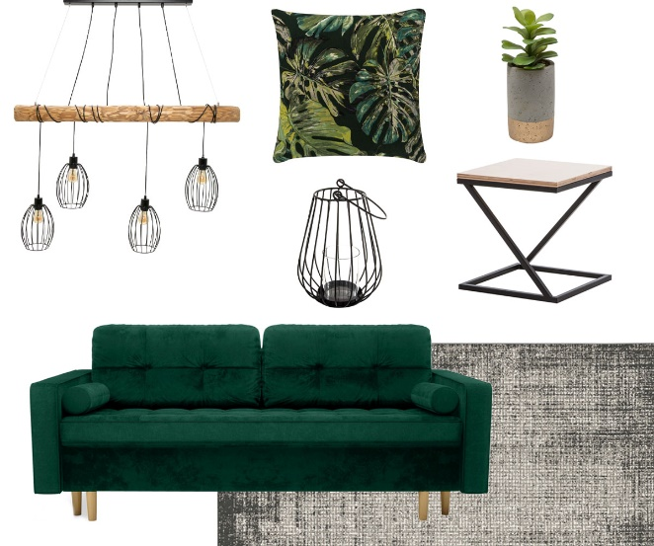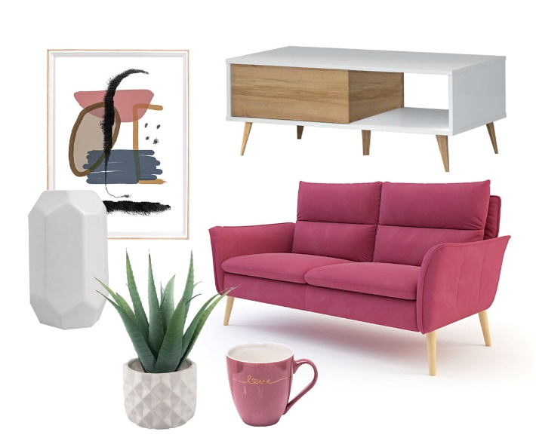
Styl loftowy Styl nowoczesny

Badane grupy, pomimo kilku różnic, okazują się być do siebie bardzo podobne. Pod względem nastawienia przed zakupem zarówno w przypadku synowej, jak i teściowej dominuje zakup, przynajmniej do pewnego stopnia, zaplanowany, którego potrzeba wynika ze sprawienia sobie przyjemności. Ponadto preferują te same dwa style wnętrzarskie, a urządzając przestrzeń myślą
o funkcjonalności. Z kolei, jeśli chodzi o robienie wspólnych zakupów, zarówno synowa, jak i teściowa są w tej kwestii inicjatorami – robiąc wspólne zakupy mebli i akcesoriów, przyznają, że każda z nich szuka czegoś do swojego wnętrza. Co więcej, teściowe deklarują, że razem ze swoją synową kupują najczęściej dekoracje i akcesoria, natomiast synowe – meble, w szczególności kuchenne. Wiedza na temat wzajemnych preferencji, może zatem pomóc im w budowaniu więzi.
- Docenianie siebie nawzajem jest istotnym aspektem relacji między synową i teściową, która jak każda inna relacja wymaga przede wszystkim poświęcenia sobie czasu, gotowości do budowania, a także otwartości i tolerancji. Kluczem do sukcesu jest tutaj bezpośrednia komunikacja – podsumowuje Magdalena Chorzewska, psycholog współpracująca z marką Agata przy okazji badania opinii Polek.
*Badanie pt. „Synowe i Teściowe – o relacji dwóch światów i ich preferencjach w urządzaniu wnętrz” zrealizowane zostało na zlecenie marki Agata na Ogólnopolskim Panelu Badawczym „Ariadna” w lipcu 2020 r. Grupa ponad 1000 osób odpowiedziała na pytania dotyczące relacji pomiędzy dwoma grupami Synowych i Teściowych, odnosząc się do wielu popularnych stereotypów na temat tej relacji, a także podejścia do urządzania wnętrz. Badanie przeprowadzone zostało w związku z nową kampanią marki z udziałem dwóch Ambasadorek – Małgorzaty Sochy i Ewy Kasprzyk, które w reklamach Salonów Agata wcielają się w role Synowej i Teściowej.

***

O Agata S.A.:

Agata S.A. to polska sieć wielkopowierzchniowych salonów mebli oraz artykułów wyposażenia wnętrz w Polsce; obejmująca 30 wielkopowierzchniowych salonów zlokalizowanych zarówno w dużych, jak i średnich miastach w całym kraju. Agata S.A. poprzez punkty sprzedaży detalicznej i e-commerce oferuje kolekcje do pokoju dziennego, dziecięcego, sypialni, jadalni
i kuchni, a także szeroką gamę produktów i akcesoriów do aranżacji wnętrz. Marka zapewnia dostęp do artykułów ponad 250 krajowych i zagranicznych producentów kilkudziesięciu marek własnych oraz szerokiego grona doradców, projektantów
i ekspertów.
Więcej o Agata S.A: www.agatameble.pl

Kontakt dla mediów:

Anna Wilczak-Kawecka
Manager ds. komunikacji Agata S.A.
Al. Roździeńskiego 93
40-203 Katowice
tel. +48 32 73 50 704
tel. kom. +48 695 652 957
anna.wilczak@agatameble.pl

Karolina Limanówka
24/7Communication Sp. z o.o
ul. Świętojerska 5/7
00-236 Warszawa
tel: +48 (22) 279 11 00
tel. kom. +48 515 174 488
karolina.limanowka@247.com.pl

